**EXMO. SR. PRESIDENTE DA CÂMARA MUNICIPAL DE SUMARÉ**

Apresento a mesa, nos termos regimentais, e ouvindo o Plenário a presente **Moção de Congratulação ao GCM Antonio Juares Ferreira**, filho de Domingos Alvares Ferreira e Agripina Ferreira de Oliveira

Divorciado e sem filhos, tendo uma união de 7 anos com Lucinete Aparecida Alvez com quem vai se casar no dia 16 de maio próximo.

Nascido em 24/06/1965 na cidade de Claros dos Porções – MG, morador de Sumaré dês de 1989 e integrante da guarda municipal de Sumaré dês de Julho de 1991, passando por 9 gestões, trabalhando quase todos os departamentos que a guarda, trabalhando no patrulhamento em todas a regiões do município

Tendo um vasto conhecimento e amizade com todos que passaram pelo legislativo e executivo, completa 33 anos de serviços em julho de 2024, já aposentado e pretendendo encerrar a carreira em julho deste ano.

Sala de Sessões, 07 de Maio de 2024.

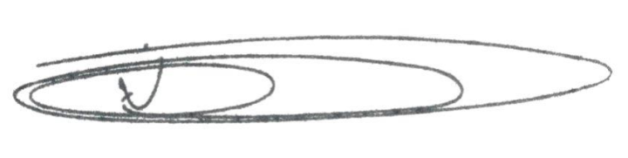

**NEY DO GÁS**

VEREADOR - *(Partido Verde)*